13.07.2018. UA1CEG/p в полях/лесах.
(Home made, 3 watts, delta)

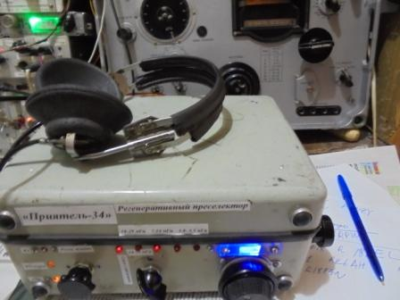

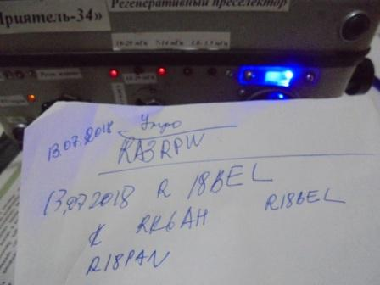

Не перестаю радоваться, что наконец-то собрал регенеративный преселектор! Столько десятков лет «всё собирался»! Естественно, никаких фантастических, невероятных результатов этот преселектор не показывает, я их и не ожидал, но одно дело просто «словоблудно» заявить, и совсем другое дело- когда вот она завешённая конструкция!
Понаблюдал работу «футбольных» радиостанций. Ни малейшего прохождения на 3-й район!
Например, RA3RPW работал, но ни малейших признаков его сигнала не было!
Завтра «Русское поле», надо выйти в леса- поля посмотреть прохождение.
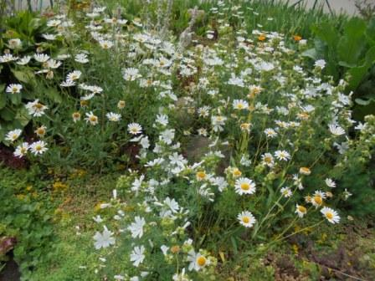

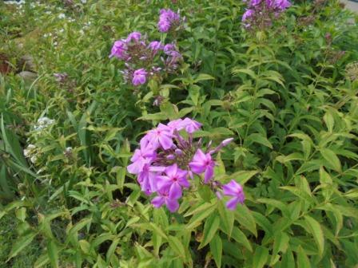

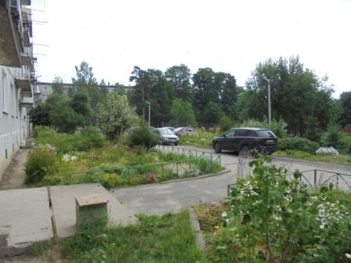
Это цветы у подъезда. Я тоже минут пять перекапывал эту клумбу , после чего был изгнан, т.к. я не представляю как отличить корни цветов от сорняков…
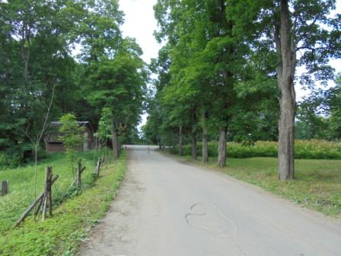

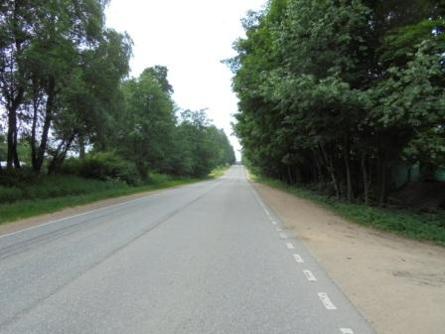

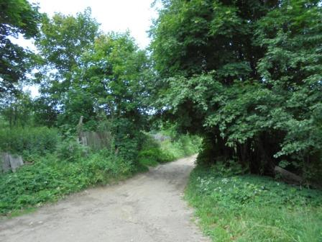

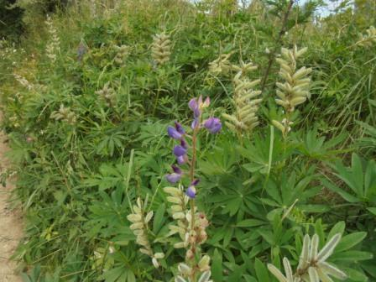

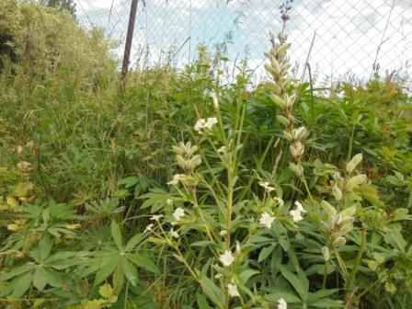

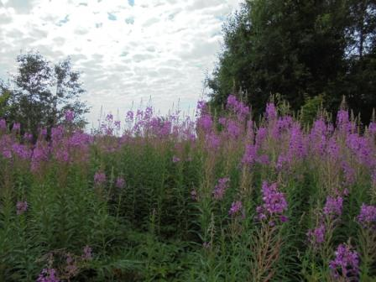

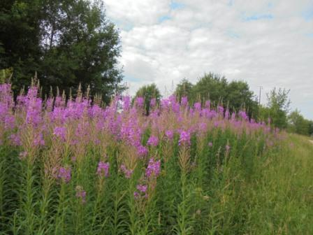
Иван- чай, его у нас очень много.
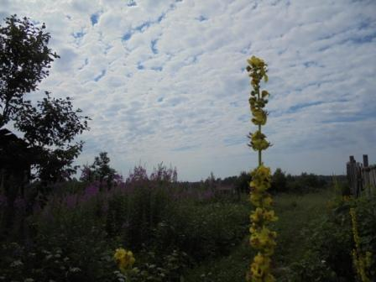

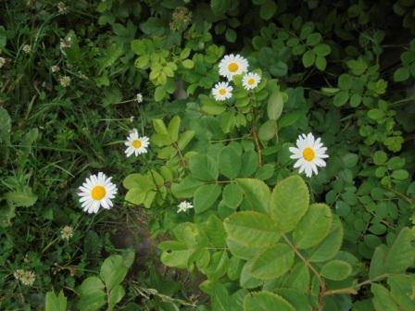

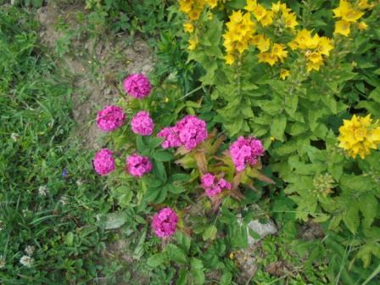

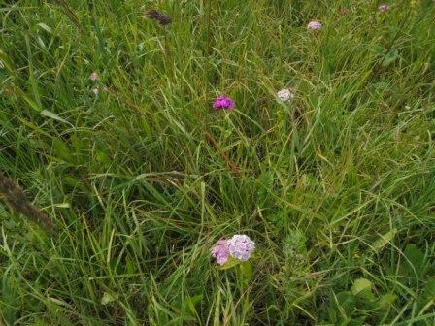

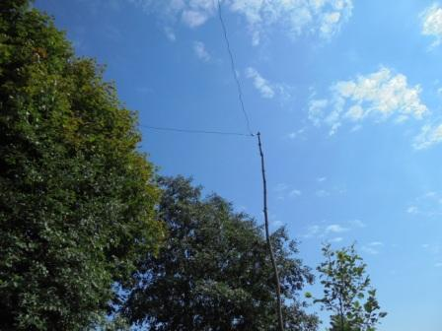

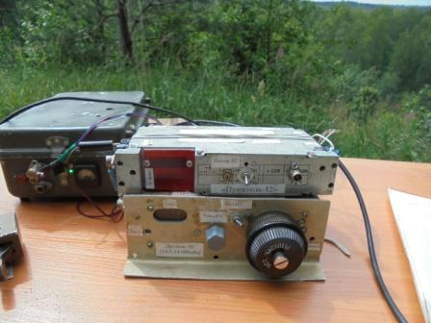

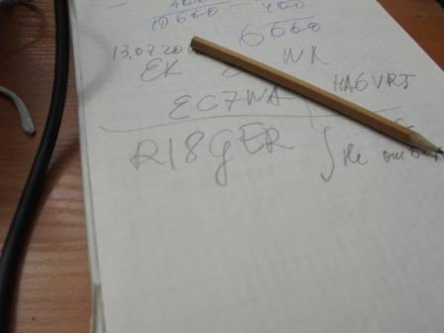
Не слышат и не отвечают.
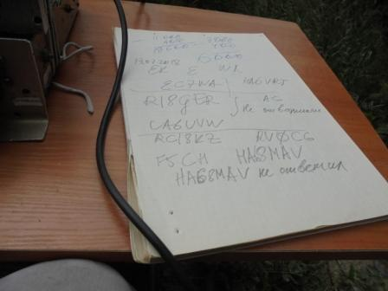

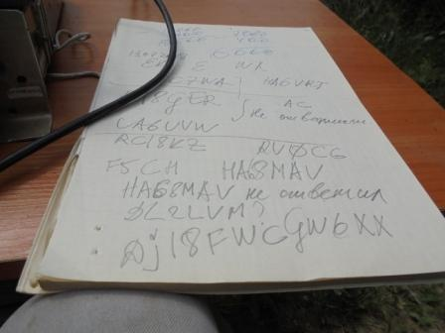

Вызывал, не ответили!
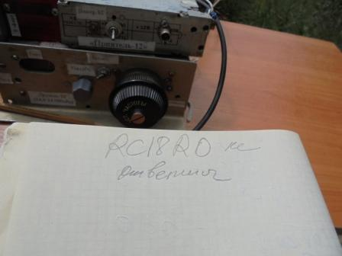

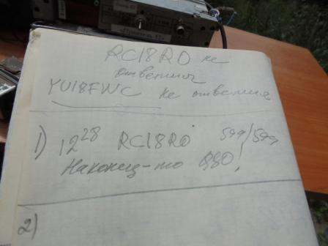

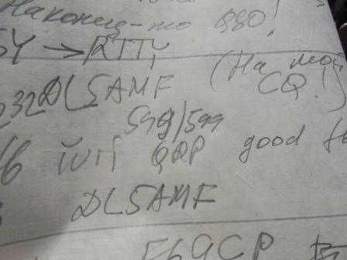

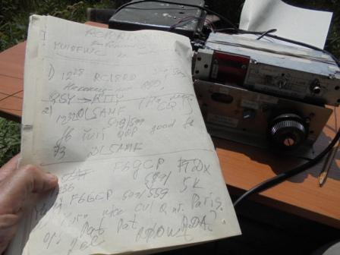

3-е QSO провели расширенным образом. Поговорили о погоде, антеннах, трансиверах, манипуляторах. Pat спросил RDA, при активности в нашем районе LO-23, у нас по приближённым прикидкам, активно работают в эфире этак 30 земляков и всех желающих провести QSO с LO-23 уже встретили в эфире!

Итак, следующие высококвалифицированные коллеги услышали слабый QRP/p сигнал моего трансивера и провели QSO:

- RC18RO;
- DL5AMF;
- F6GCP.
Всем громадная благодарность!
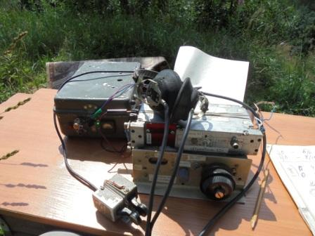

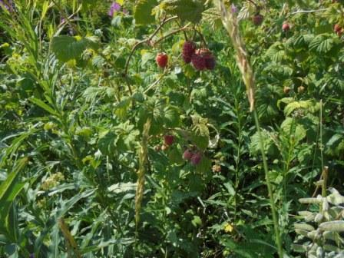

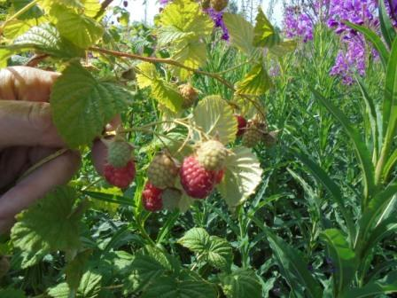
Да… прохождение могло быть и лучше!

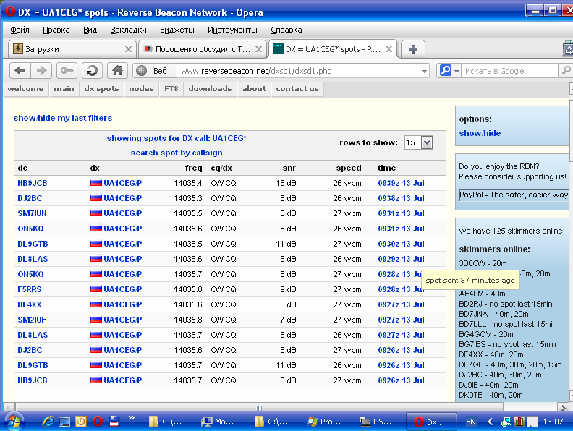

Скиммеры «видели», но рапорта скромные…

До встречи в эфире!

Сайт: www.ua1ceg.ru
«Зеркало»: http://ua1ceg.6te.net (1:1 копия, Mozilla Firefox здесь претензий не предъявляет)

